
Združenie MAGNA VIA, Akademická 4, 949 01 Nitra

Medzinárodná konferencia Magna Via 2026

Medzinárodná konferencia sa konala pri príležitosti 500. výročia existencie jednej z najdlhších a najvýznamnejších poštových trás v strednej Európe – Via Magna. Toto podujatie sa uskutočnilo 14. mája 2026 v Kreatívnom centre SPU v Nitre, Štúrova 51, v budove Slovenskej poľnohospodárskej knižnice. Konferencia spojila historikov, odborníkov na poštovú históriu, zástupcov miest a obcí na tejto významnej ceste, kde spoločne zhodnotili historický význam tejto spojnice, ktorá kedysi spájala Viedeň s Hermannstadtom (Sibiu) cez územie dnešného Slovenska.
Po prezentácii účastníkov a pozvaných hostí bola otvorená poštová priehradka Slovenskej pošty, kde si účastníci mohli zakúpiť filatelistický materiál a pracovníci Slovenskej pošty príležitostnou pečiatkou označili filatelistický materiál - pamätné listy, korešpondenčné lístky, obálky a pohľadnice.
Poštové múzeum z Banskej Bystrice vystavovalo bannery vzniku poštovej trasy na poštových známkach. Nádhernú expozíciu ponúkli filatelisti zo Zväzu filatelistov Slovenska.
Na úvod zaznela hymna Magna Via, o.z., ktorej text napísal náš člen predsedníctva Ing. Jozef Garlik, PhD.
Jozef Krištof, predseda Magna Via, o.z. privítal účastníkov konferencie a predstavil
historickú úlohu prvej poštovej trasy v Uhorsku.
Následne všetci účastníci zablahoželali čestnému predsedovi združenia doc. Ing. Jozefovi Húskovi, CSc., k jeho životnému jubileu 90. rokov. Jozef Húska zhodnotil občianske združenie Magna Via od jeho založenia v roku 1998 až do ukončenia mandátu predsedu združenia v roku 2023. „Vznik nášho Občianskeho združenia Magna Via a jeho obsah je výsledkom nie jednotlivca, ale kolektívu. Tento kolektív pozostával od jednotlivcov, ktorí sa zaujímali o dianie na ceste v oblasti cestovného ruchu. Ukázalo sa, že sme dobre uvažovali o tom, že v strednej Európe bude vhodné mať projekt – turistickú cestu, ktorá by mala zmysel a príťažlivosť nielen na Slovensku, ale v strednej Európe, ba i v rámci celého sveta. Vzor sme videli v ceste Route 66. našli sme riešenie v Cisársko-kráľovskej poštovej ceste. Traveling turistov po stopách tejto cesty má veľký význam. Platí heslo: „Čo hranice rozdeľujú, to Magna Via spája“ a ďalšie motto: „Na kráľovskej ceste kráľovské služby“. Už si získala prívlastok – matka ciest. Chcem tento časový priestor využiť na osobné poďakovanie všetkým, ktorí boli členmi prípravného výboru Občianskeho združenia Magna Via, čo trvalo 2 roky, všetkým členom prvého oficiálneho výboru (predstavenstva) riadne voleného – 23 rokov. Mám na mysli týchto jednotlivcov: Šimo, Lietavová, Srncová, Strížová, Habán, Otepka, Garlik, Hrubík. Boli mojou oporou. Ďakujem! Ako čestný predseda budem sa snažiť, ako mi to dovolí zdravie, pomáhať už novému výboru Občianskeho združenia, ktorý sa ujal svojho poslania a chystá sa na aktivity v nasledujúcich rokoch. Prajem Vám veľa zdravia, schopnosti rúk a veselú myseľ. Tito vlastnosti zaujímajú prvé 3 miesta z komplexného prieskumu ľudských vlastností. Bol urobený prieskum ľudských vlastností so záverom: na 1. mieste – zdravie, na 2. mieste – schopnosť rúk, na 3 mieste – vždy s úsmevom, na 7. mieste – odbornosť – učiteľ, lekár, zámočník, atď. Ja Vám všetkým prajem, aby ste v tomto zmysle tieto poznatky rešpektovali a vedome rozvíjali vo Vašich životoch“, tieto slová zazneli z úst Jozef Húsku na konferencii.
Výbornú prednášku, ktorá zaujala divákov, odprezentovala doc. Ing. Eva Kráľová, CSc.,
docentka Fakulty architektúry STU v Bratislave, Ústav dejín a teórie architektúry a obnovy pamiatok v jej príspevku „Architektúra poštových staníc a preprahov na území Slovenska“.
Slovenských filatelistov na konferencii zastupoval MVDr. Milan Šajgalík, člen Rady
Zväzu slovenských filatelistov a odprezentoval čerstvo vydanú jubilejnú poštovú známku

a príležitostnú poštovú pečiatku k 500. výročiu Via Magna.
Podujatie pozdravili aj zástupcovia z Maďarska. Ing. László Tóth, prezident Southern
Great Plain Postal History Foundation vo svojom príspevku oboznámil účastníkov konferencie s poštovými trasami Magna Via a s prvými poštovými stanicami na Slovensku od roku 1526. Zároveň vyjadril nádej, že krajiny zúčastnené na historickej ceste VIA MAGNA (Rakúsko, Slovensko, Ukrajina, Maďarsko a Rumunsko) budú uchovávať spomienky na poštovú minulosť a zúčastňovať sa spoločných programov. Viac informácií o histórii a pamätných miestach Magna Viac nájdete na: https://dapta.hu/500-eves-a-magna-via-postaut/ .
Účastníkov konferencie pozdravili aj zástupcovia Ministerstva cestovného ruchu a športu
SR, Ing. Erik Sombathy, Generálny riaditeľ Sekcia cestovného ruchu a Ing. Jaroslav Čárský, riaditeľ odboru rozvoja cestovného ruchu.
Vo svojom vystúpení prof. PaedDr. Gabriela Korimová, PhD, odprezentovala Hornú Nitru
aj svojou knihou „Panička z Lehoty“.
V programe vystúpila a pozdravila konferenciu zástupkyňa partnerskej organizácie Vidiecky parlament Mária Behanovská, ktorá prezentovala spoluprácu s Magna Via aj na tvorbe časopisu Náš vidiek.
Veľké poďakovanie na usporiadaní konferencie patrí členom Magny Via, ktorí sa akýmkoľvek spôsobom podieľali na usporiadanie tejto konferencie a partnerom, ktorí podporili jej usporiadanie: Nitriansky samosprávny kraj, PD Radošinka Veľké Ripňany, Domovina n.o. RETIC Zbehy, FaxCopy Nitra, Slovenská poľnohospodárska univerzita Nitra, Slovenská pošta a.s. a Zväz slovenských filatelistov, Slovenský vidieky parlament.
Via Magna bola dôležitá cesta v bývalom Rakúsko – Uhorsku, ktorá viedla z Viedne cez
dnešné Rakúsko, Slovensko, Ukrajinu, Maďarsko až do Sibiu (Hermannstadt) v Rumunsku. História cisársko-kráľovskej poštovej cesty siaha do obdobia habsbursko-tureckých vojen. Obsadenie južných oblastí monarchie osmanskými vojskami po bitke pri Moháči v r. 1526 spôsobilo pretrhnutie spojenia Viedne so stredoslovenskými banskými mestami a ostatným východným územím. Na rozkaz panovníka Ferdinanda I. (1526-1564) začal Matej Taxis budovať nové poštové a dopravné spojenie v rámci monarchie. K štyrom tratiam z Viedne do Ľvova, z Viedne do Carihradu, z Viedne do Karlstadtu a z Viedne do Kronnstadtu dobudovali postupne do roku 1550 jednu z najdlhších poštových a dopravných spojníc, ktorá na svojej trase mala až 56 poštových staníc. Nová kráľovská poštová cesta viedla z Viedne cez Bratislavu, Trnavu, Hlohovec, Topoľčany, Prievidzu, Martin, Ružomberok, Lučivnú, Levoču, Prešov, Michalovce do Sobraniec a ďalej do Mukačeva, Debrecínu a do Hermannstadtu (Sibiu) v dnešnom Rumunsku. Práve v roku 2026 si pripomíname 500. výročie vzniku tejto poštovej trasy.
Z uvedeného dôvodu Občianske združenie Magna Via pozvalo mestá, obce, občianske
združenia, Krajské a mestské organizácie cestovného ruchu na výročnú konferenciu na tému propagácie a zviditeľnenia prvej poštovej trasy v rámci územia Slovenska a v širšom kontexte aj v rámci strednej Európy. Občianske združenie Magna Via propaguje a prezentuje cisársko-kráľovskú cestu VIA MAGNA vybudovanú v roku 1526 a jeho úlohou je oboznamovanie verejnosti s kultúrnymi a historickými pamiatkami pozdĺž celej tejto cesty, ktorá pretína takmer celé Slovensko. Prispievame tým k propagácii miest, obcí a vidieka, čím podporujeme regionálny rozvoj a najmä turizmus.

PhDr. Jozef Krištof, predseda Magna Via, o.z.

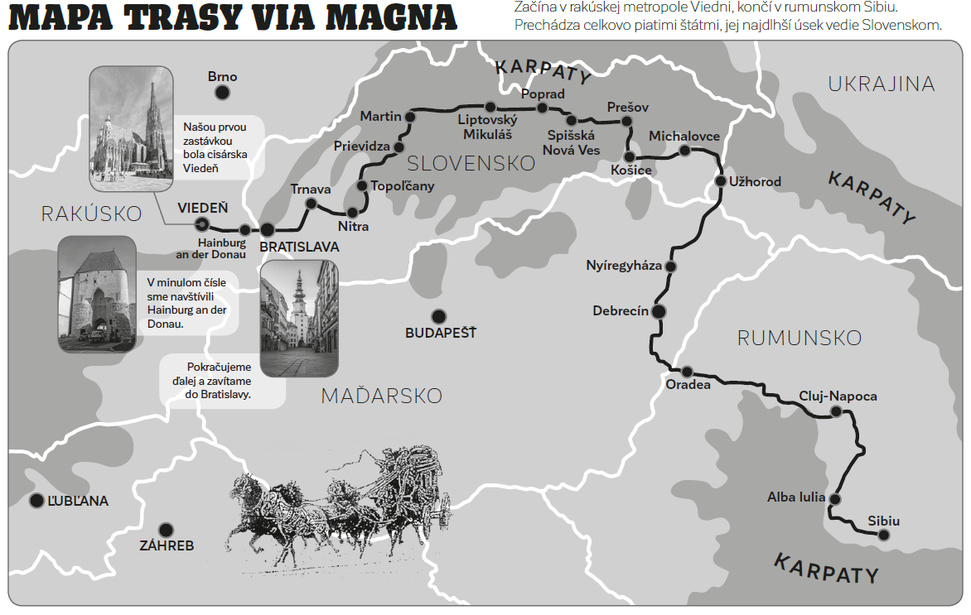

Partneri podujatia:
